PREPROCESAMIENTO
1. Cargamos el Excel en KNIME
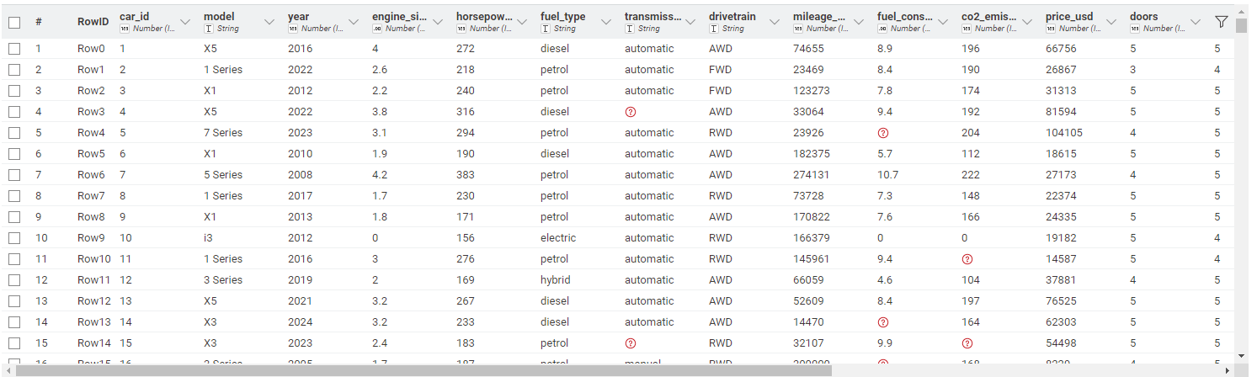

2. Utilizamos el nodo Statistics para hacer un análisis rápido de los datos.
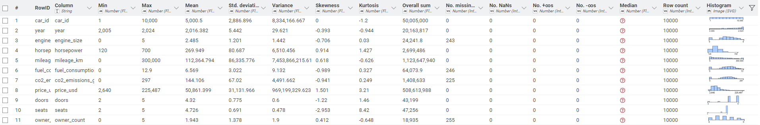
Podemos ver en varias columnas hay valores muy pequeños como la columna engine_size, doors, seats y owner_count y otras columnas que tienen valores pequeños también, pero pueden alcanzar valores grandes como el year, mileage_km, price_usd.

3. Viendo el resultado Statistics vemos que tenemos varias columnas null como engine_size, fuel_consumption, co2_emissions y owner_count.
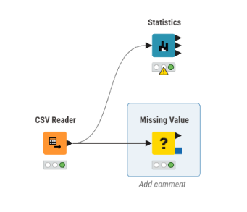

El ajuste que hemos seguido es el siguiente para los nulos.
- Number: Mean Hacer la media de los valores numéricos
- String: Remove Row En los valores string queremos eliminar esas filas, para no alterar el resto de valores que si son correctos.
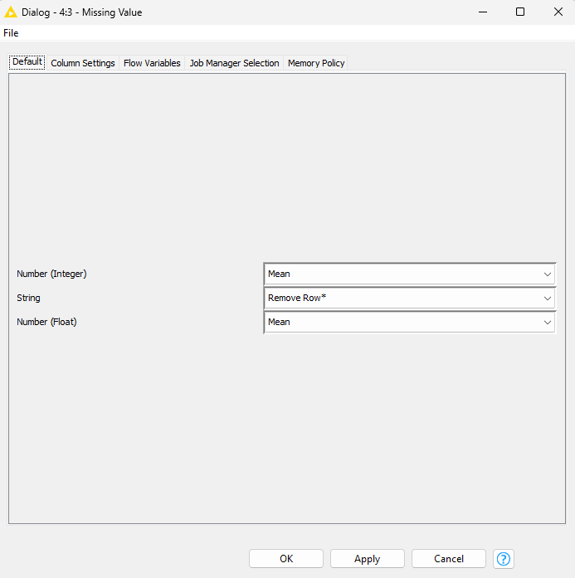

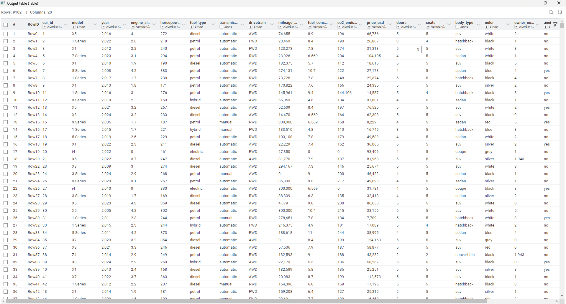

4. Ahora seguimos preprocesando los datos y para ello aplicamos un normalizer para las variables numéricas necesarias de normalizar.
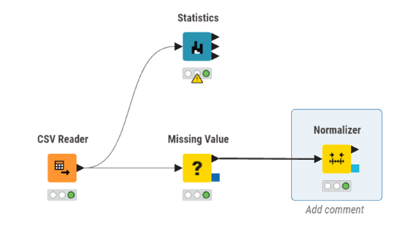
Incluimos las columnas de variables numéricas a normalizar 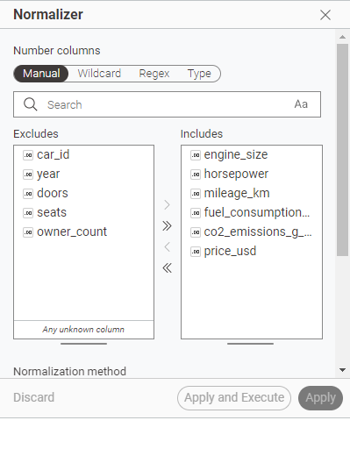
5. Creamos una columna nueva, en nuestro caso vemos que los años son muy importante en los coches, por funcionamiento o por precio, por tanto y como tenemos los años de cada coche vamos a crear una variable llamada antigüedad que nos cuenta cuantos años tiene cada coche.
Para ello utilizamos el nodo Math Formula.
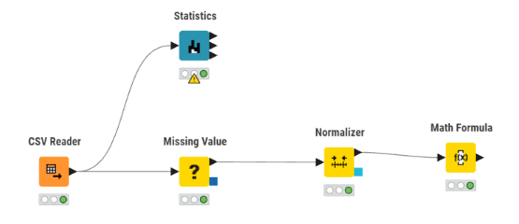
Restamos el año actual, menos el año del coche y en el nombre de la columna la llamamos “antigüedad”
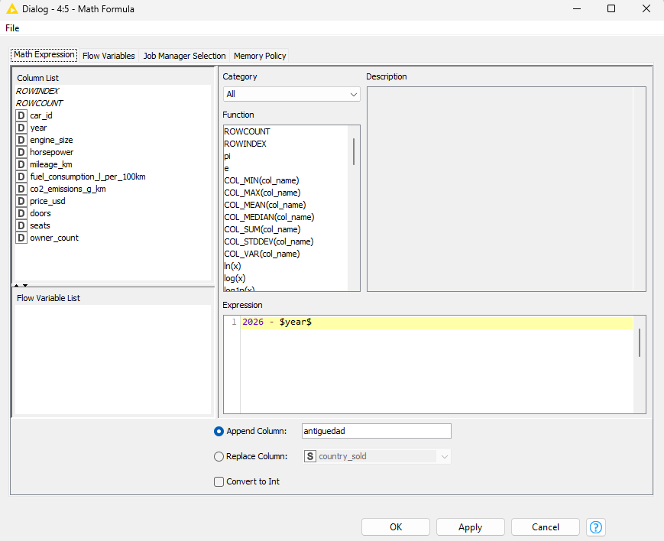
Ejecutamos y ahí tenemos la columna
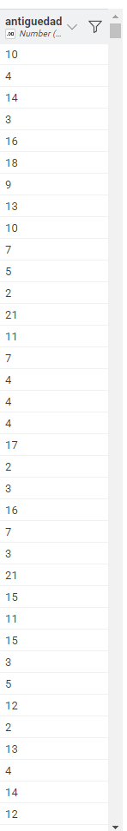
CLASIFICACIÓN
1. Me gustaría determinar si el precio de un coche incluye en la calidad, para ello creamos una nueva columna llamada calidad, utilizando un rule engine.
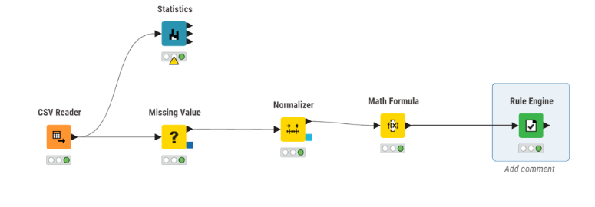

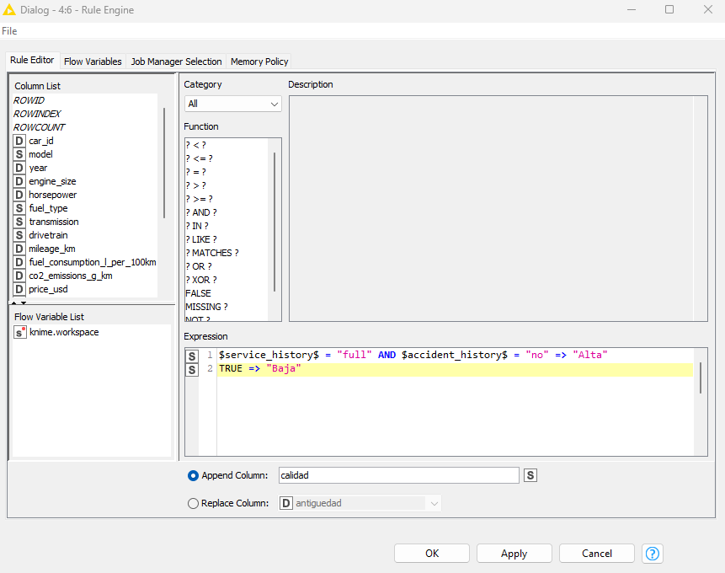
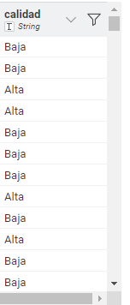

2. Ahora vamos a utilizar el table partitioner para dividir los datos en un 80% - 20%
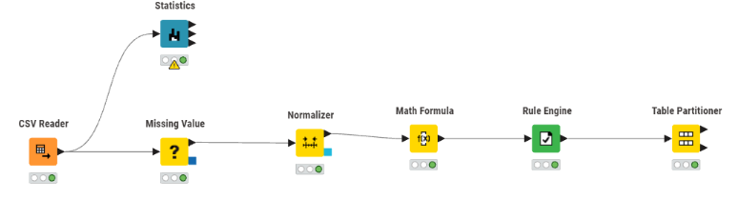
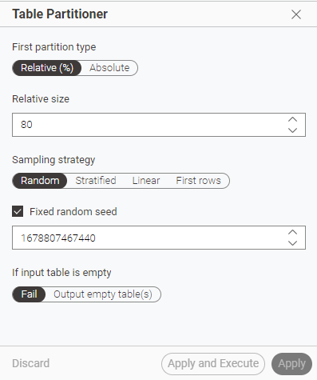

3. Utilizamos el nodo Decision Tree Learner para aprender de los datos, para ello seleccionamos la columna de calidad
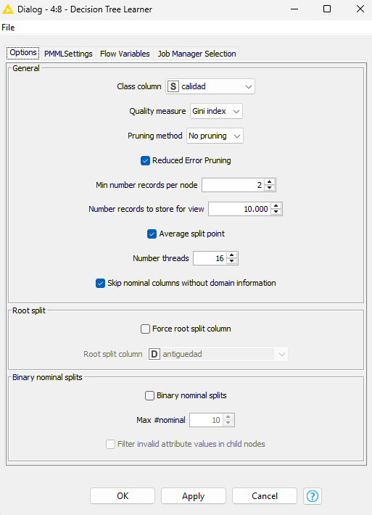

4. Ahora vamos a conectar la segunda partición, para ello utilizamos el decision tree predictor con la siguiente configuración.
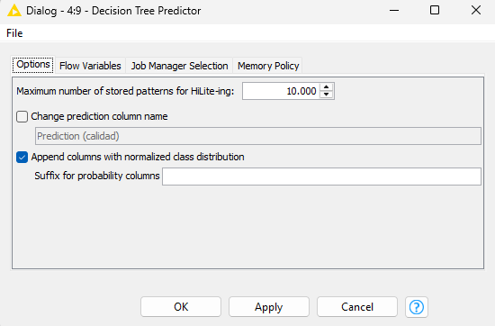

5. Por último añadimos el scorer para visualizar los datos después el procesado con la siguiente configuración.
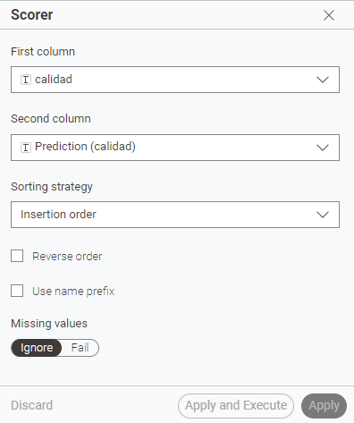
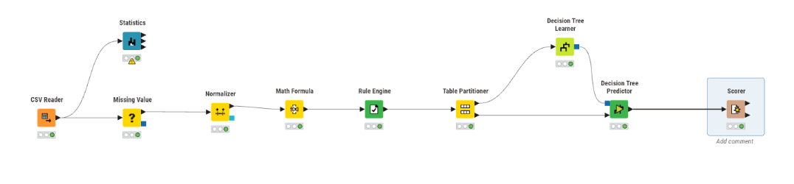

Que variable intentas predecir: La variable objetivo es calidad, la que clasifica los coches en alta o baja según el historial de mantenimiento

Que variables influyen más: Las variables más importantes son antigüedad, precio y kilometraje.

Si el modelo funciona bien o no: El modelo tiene una precisión del 90%

REGRESION
1. La variable numérica que vamos a elegir el price_usd puesto que en nuestro dataSet de coches es una de las variables más importante, puesto que es lo que buscas a la hora de comprar o estudiar un coche, el precio que tiene. Además, esta variable está relacionada con otras variables que hemos utilizado antes como la antigüedad.

2. Aplicamos el nodo GroupBy seleccionando varias variables como model, body_type y fuel_type.
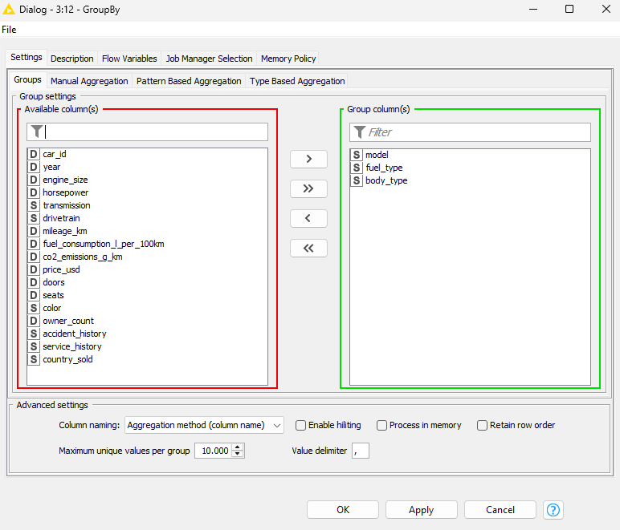
En la pestaña Manual Aggregation añadimos las columnas price_usd, horsepower.
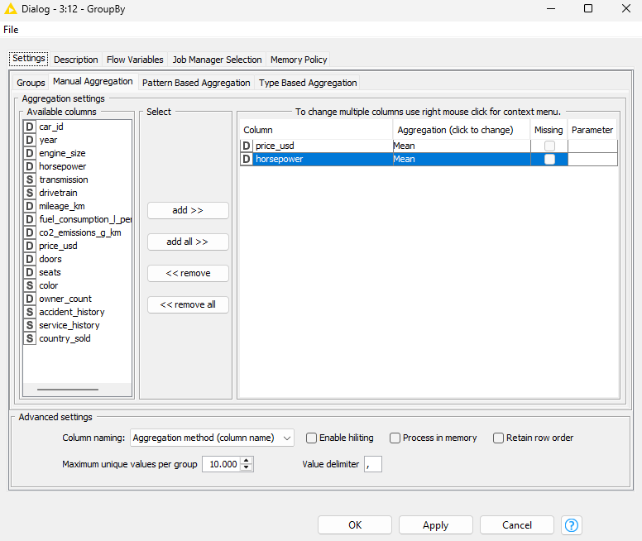

3. Como tengo variables categóricas de tipo String , vamos a crear con el nodo One To Many nuevas columnas donde vamos a transformar en variables categóricas de 1 y 0. En nuestro caso aplicamos las columnas numéricas model, fuel_type y body_type.
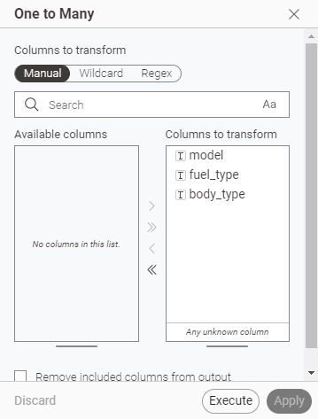

4. Aplicamos otra vez el table partitioner con los mismos datos de antes.
5. Aplicamos un Linnear Regresion Learner cuya columna principal sería mean(price_usd) puesto que el nodo Group By ya calculé la media y escojemos esta columna por q queremos calcular el valor económico del coche.
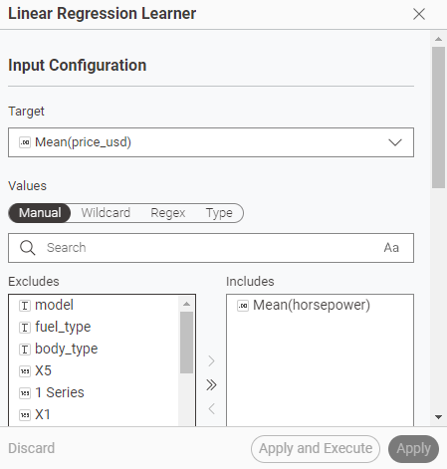

6. Creamos el regression predictor y el numeric scorer ajustando la columna de referencia como mean(price_usd) y la columna predicted colum prediction(Mean(price_usd)) y nos da la siguiente solución.
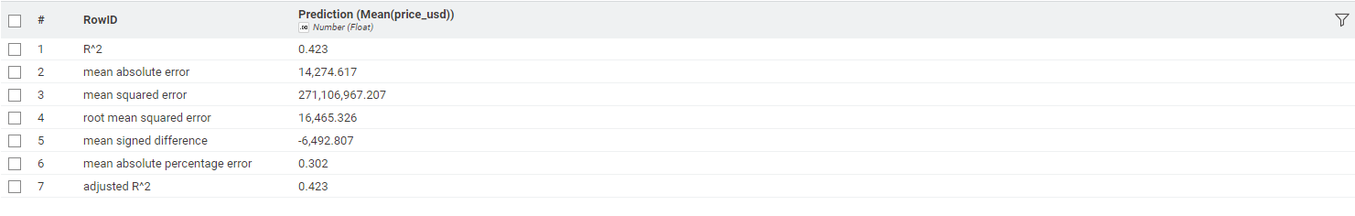

CLUSTERING
1. Aplicamos el missing value de principio de cada apartado

2. Aplicamos un rule engine y creamos una columna nueva llamada modelos y con ello dividimos los coches en SUV, Turismo, Deportivo y otro
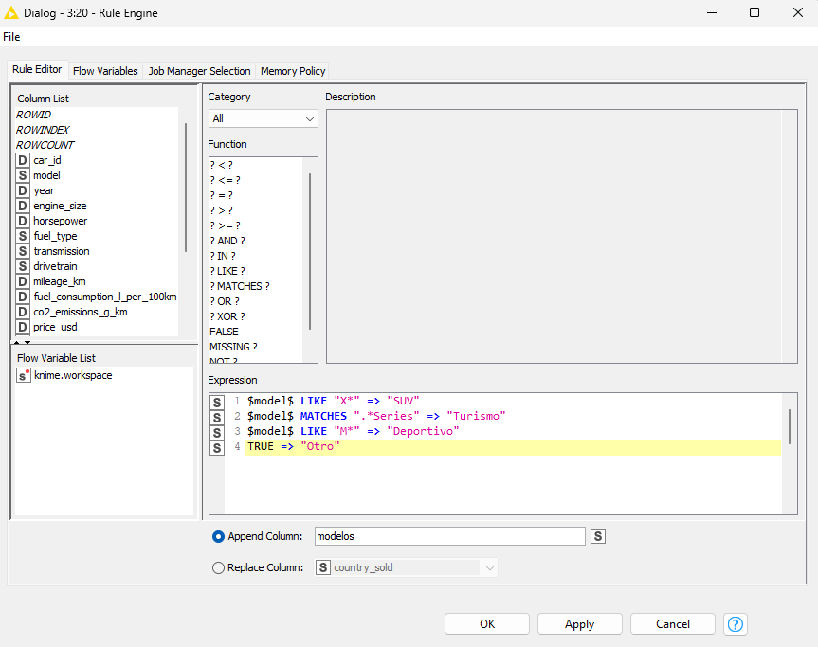

3. Aplicamos un group by para agrupar nuestros datos.
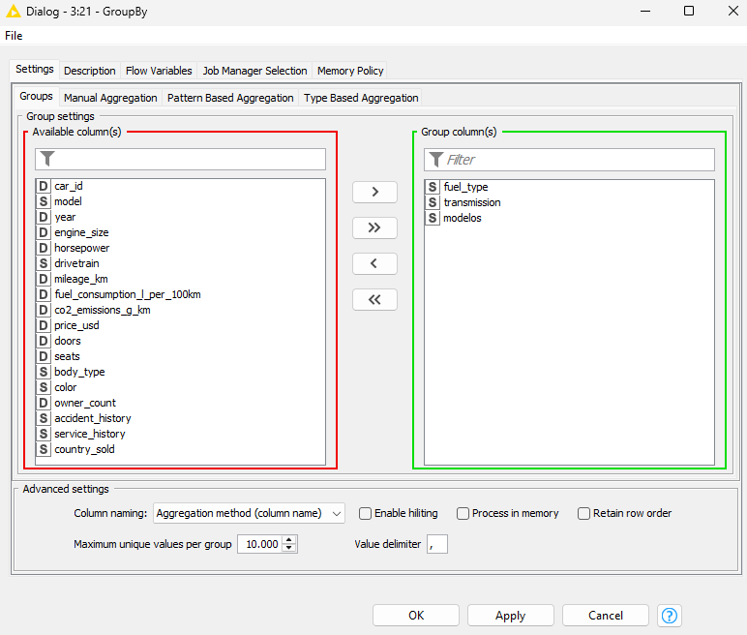
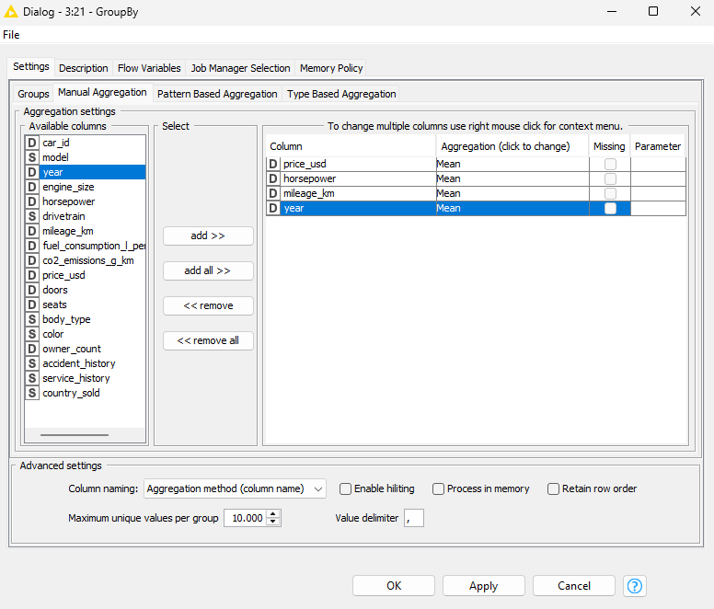

4. Ahora realizamos un pivot para reaorganizar la tabla para poder comparar los datos.
En la pestaña grupos seleccionamos la variable modelos para que cada fila sea un tipo de coche distinto.
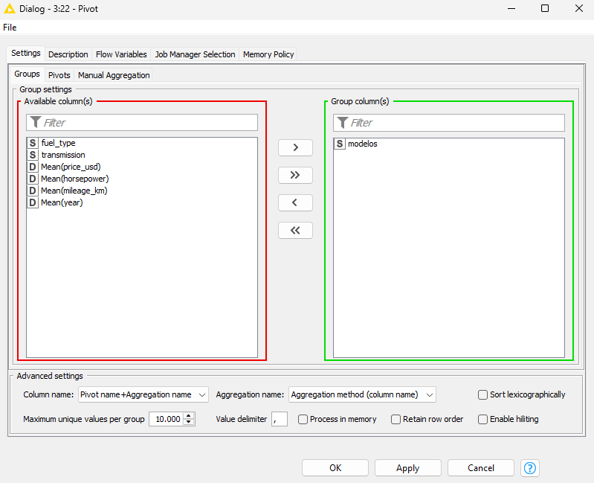

En la pestaña pivots seleccionamos fuel_type para ajustar por combustible.
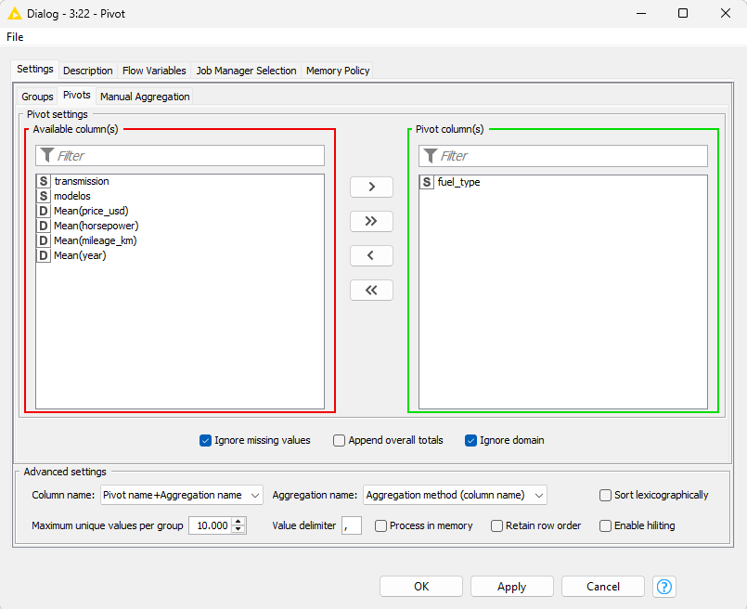

En la pestaña manual agregation elegimos los datos que rellenarán la tabla seleccionando los promedios. Y la solucion es la siguiente
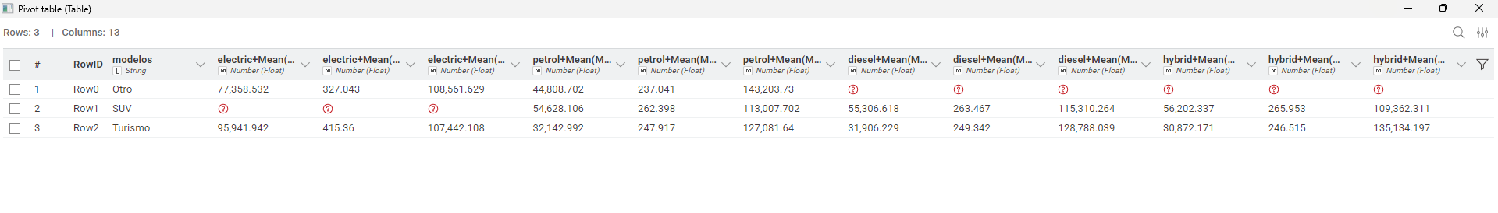

Como vemos que tenemos valores nulos tenemos que tratarlos con el nodo missing values

5. Aplicamos un nodo missing value para cambiar todos esos valores nulos por valores reales.
Cambiamos el valor a 0 de los nulos.
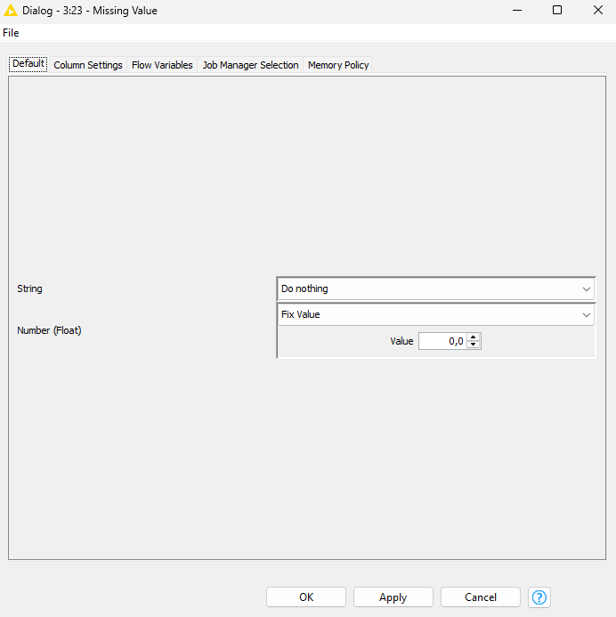

6. Aplicamos un normalices para ajustar la diferencia de los nuemor, puesto que tenemos números desde 0 hasta 60000.
Añadimos todas las columnas y normalizamos de 0 a 1
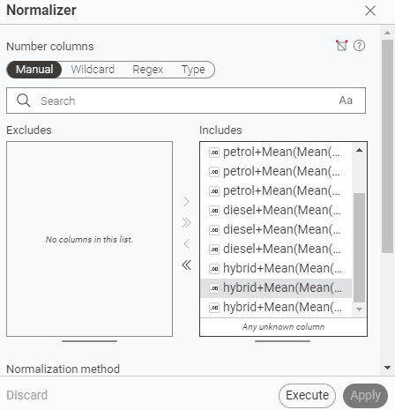

7. Aplicamos el Kmeans con los valores por defecto con un número de tres clusters
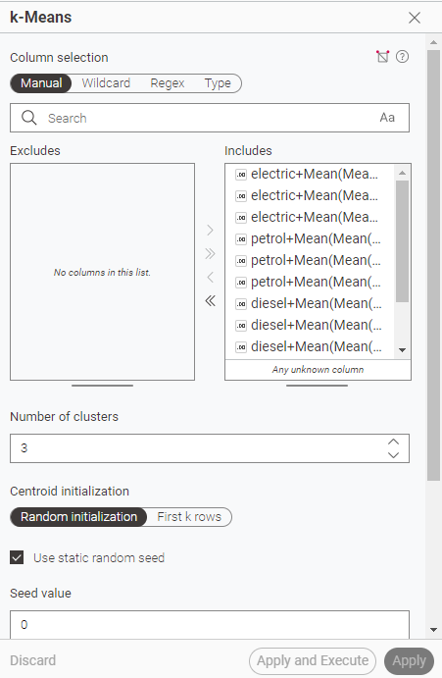

Y la solución final de momento tiene esta forma.
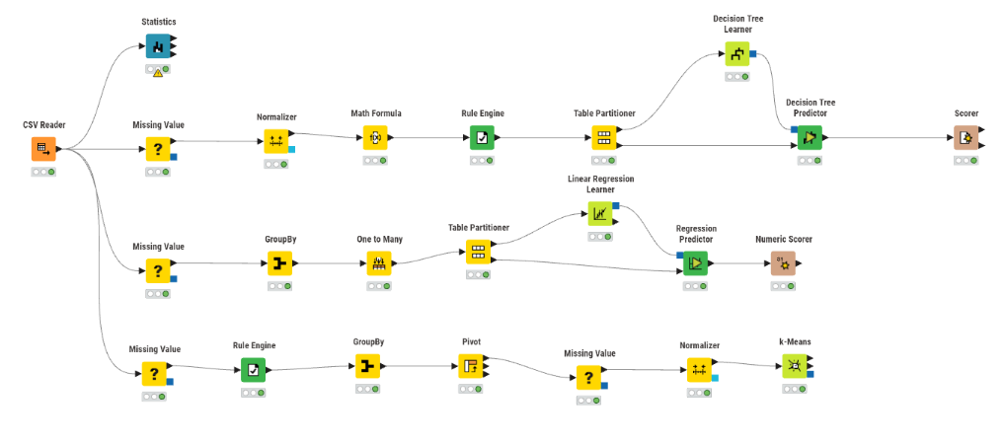

Justificación del número de clústers (k): Elegir 3 clústeres nos permite maximizar la diferencia entre los grupos sin complicar demasiado el modelo.

Descripción de cada grupo:
• Grupo 0 - "Especialista Diésel": Coches exclusivamente Diésel, con kilometraje medio-alto (160k km) y precios de entrada ($38k). Mercado de segunda mano funcional.
• Grupo 1 - "Estándar Gasolina": Coches exclusivamente de Gasolina. Son los más nuevos y con menos uso (67k km), con un precio equilibrado ($44k). El corazón del mercado BMW.
• Grupo 2 - "Híbrido/Premium": El segmento de mayor valor. Mezcla coches Híbridos y de Gasolina potentes, con los precios más altos (+$60k) y muy pocos kilómetros.
La diferencia principal es la especialización tecnológica: el modelo ha separado los coches por su tipo de motor (Diésel vs Gasolina vs Híbrido)

ASOCIACIÓN

